Отчет
по проведенным мероприятиям антинаркотической направленности учреждений культуры
муниципального образования город-курорт Геленджик за май 2022 года
№ | Наименование антинаркотического мероприятия с охватом участников | Применение средств технического обучения (презентация, интернет ресурс) | Дата, время, место проведения мероприятия | Краткое описание мероприятия | Ф.И.О. ответственного лица, контактный телефон
 | Демонстрация видеоролика предоставленного  ГАУК КК «Кубанькино»  25 человек |  | 19.05.2022  16.30  Муниципальное бюджетное учреждение культуры «Центр культуры и досуга «Творчество» | 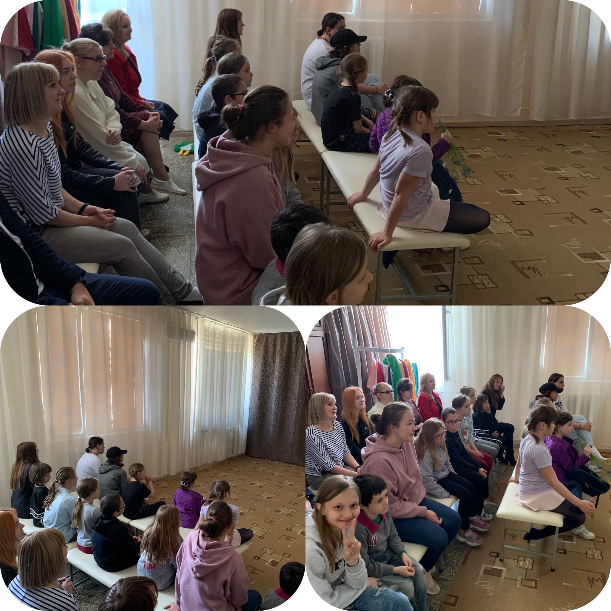  В МБУК «ЦКД «Творчество» состоялось мероприятие, направленное на пропаганду здорового образа жизни: просмотр видеоролика антинаркотической направленности, ребятам рассказали о важности чистке зубов и необходимости делать зарядку по утрам. | Н.А. Прозоровская  8-918-481-22-71

